**INFORMATIVA SUL SERVIZIO DI CONSEGNA PASTI A DOMICILIO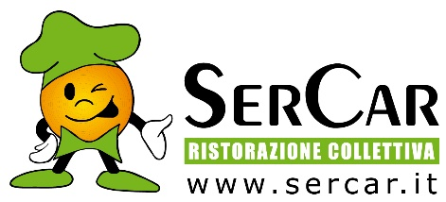 COMUNE DI RANICA**

A partire dal **1° settembre 2025** i pasti a domicilio saranno prodotti e consegnati dall’azienda **SER CAR RISTORAZIONE COLLETTIVA S.P.A.** di Alzano Lombardo (BG), che è risultata aggiudicataria della gara di affidamento del servizio.

Di seguito si riportano le principali caratteristiche di gestione.

***NUOVO SERVIZIO DI CONSEGNA*** Grazie al legame freddo, SerCar potrà garantire la consegna doppia dei pasti sia per il pranzo che per la cena, e il venerdì anche per il sabato ed i festivi.

***FORNITURA DEL FORNO A MICROONDE:*** SerCar si impegna a fornire, in comodato d’uso gratuito, un forno a microonde per la riattivazione del pasto agli utenti che ne siano sprovvisti (servizio attivato su richiesta).

***MENU’ E DOLCE DEDICATO IN OCCASSIONE DELLE SEGUENTI RICORRENZE:*** festa dei Nonni, Ognissanti, Santo Natale, Carnevale, Festa della Liberazione, Festa della Repubblica***.***

***CONTATTI*** Per richieste di attivazione del servizio, sospensioni anche brevi, cessazioni ed informazioni, è necessario contattare l’ufficio Politiche Sociali del Comune: telefono 035479026 – e-mail [sociali@comune.ranica.bg.it](mailto:sociali@comune.ranica.bg.it)

***MODALITÀ DI RILEVAZIONE DEI PASTI***

Vi verrà consegnato ogni venerdì un menù delle due settimane successive e dovrete restituirlo entro martedì

con le vostre scelte al nostro operatore.

Il menù comprende un primo, un secondo, contorno, pane e acqua, con la possibilità di scelta tra:

* Tre primi
* Tre secondi
* due contorni

***COSTO DEL SERVIZIO***

Il costo del pasto, confermato dall’Amministrazione comunale, per l’anno 2025 è di **€ 6,30** con possibilità di riduzione per ISEE al di sotto di € 7.500,00, come previsto dal Regolamento dell’Ambito Territoriale Valle Seriana in materia di Servizi Sociali.

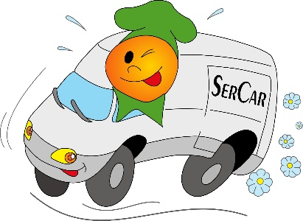Buon appetito!